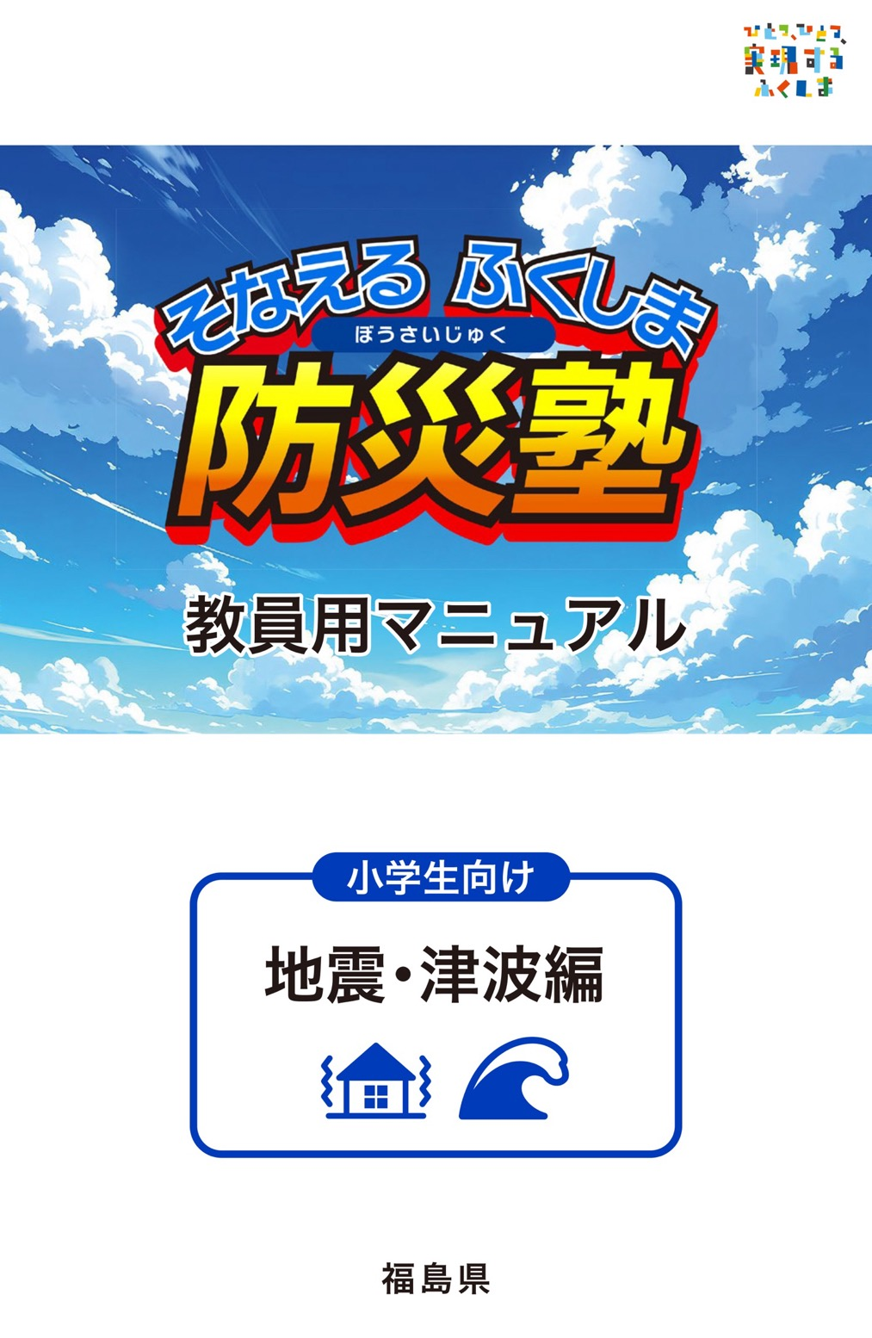
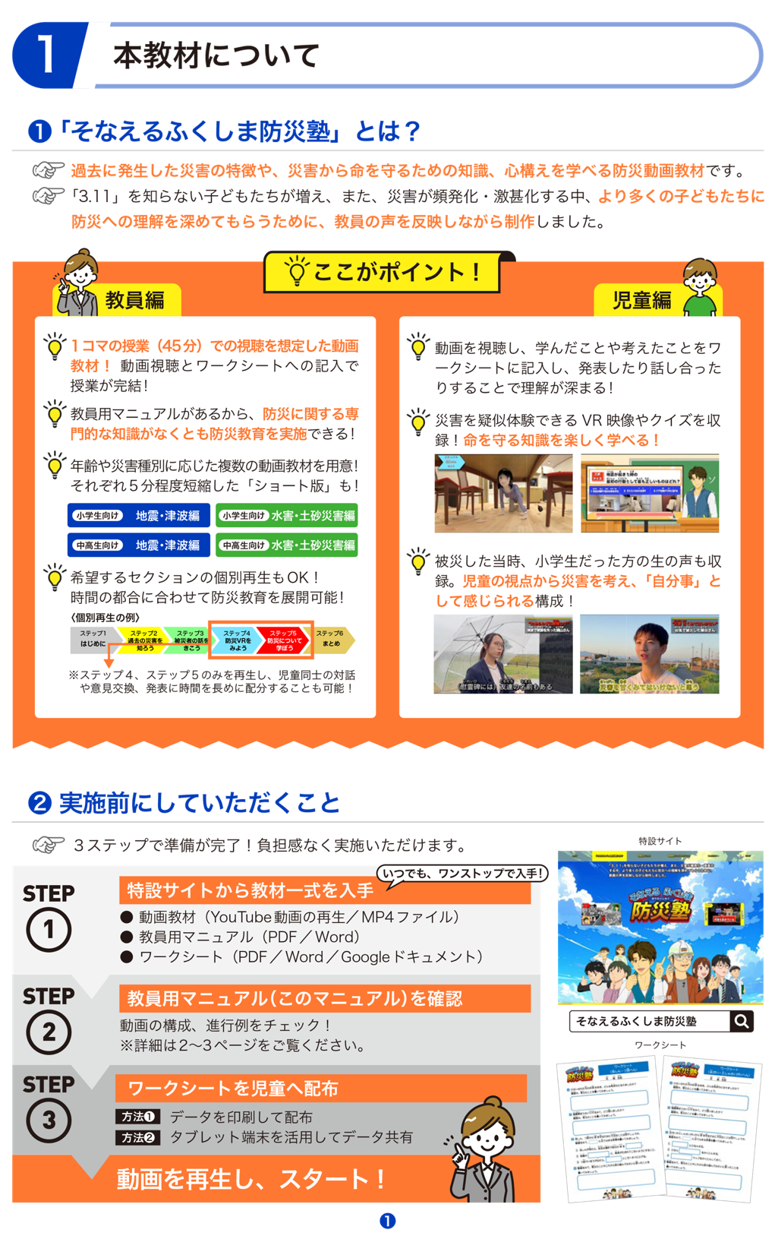

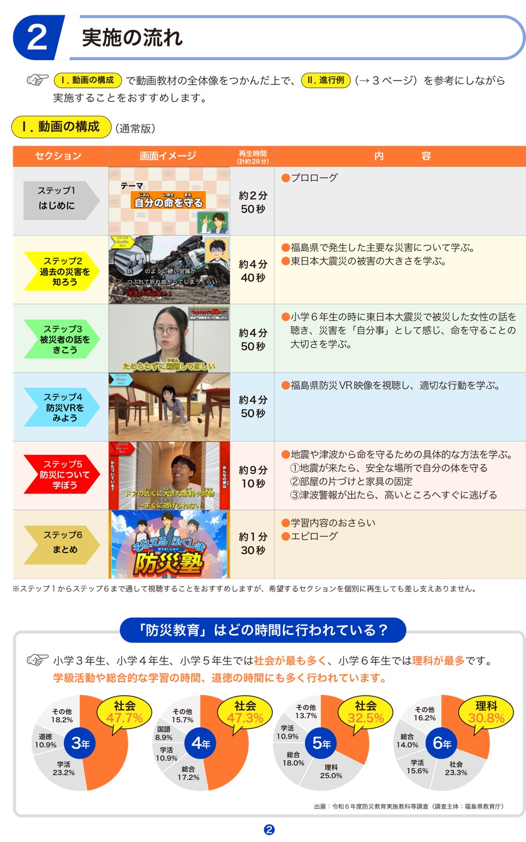
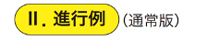
時間の  目安 | セクション | 画面イメージ | 一時停止ポイント・発言例
授業  開始前 |    | ●動画の再生環境（画面、音声、通信）は問題ないか。  ●児童にワークシートを配布（紙による配布/タブレット端末によるデータ共有）したか。
0:00 |  | 「今から〇〇（教科名）の授業を始めます」  「今日のテーマは『防災』。『災害から命を守ること』について考えていきます」  「これから動画を見てもらいます。良い姿勢でモニターを見てください。それでは、スタートします」
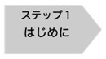  1:00 | 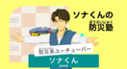 |  |   ※特段、対応することはありません。
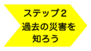  3:50  5:20 | 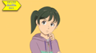 | 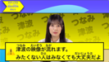 | ※映像視聴中、児童の様子を気にかけること  「見たくない人は、無理に見なくても大丈夫です」  「つらくなったら、先生に教えてください」
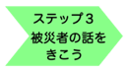  8:40  13:30 |  |   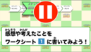 | 「みなさんはどんな気持ちになりましたか。感想や考えたことを  ワークシートの １ に書いてみましょう」  ※２分程度、記入の時間をとった後  「書けましたか。今の気持ちを忘れないようにしましょう」  ※教員自身、被災経験があれば簡潔に話す。
15:50  20:40 | 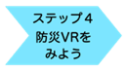  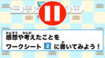 | 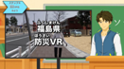 | 「みなさんはどんなことを考えましたか。感想や考えたことを  ワークシートの ２ に書いてみましょう」  ※２分程度、記入の時間をとった後  「書けましたか。正しい避難行動について分かりましたね。」
22:50 | 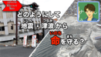  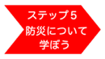 |  | ステップ５は、ワークシートへの重要語句の記入が３回あります。  左の画面が表示されたら  し、ワークシートへの記入を促してください。
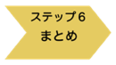  33:30 |  | 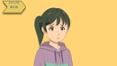 | ※特段、対応することはありません。
35:00 |  | 「いかがでしたか。この動画を見て考えたことや、これから取り組んでみたいと思ったことを  ワークシートの ４ に書いてみましょう」  ※ワークシート記入後、残り時間に応じて以下を実施する。  ●代表児童による意見発表 ●児童同士による意見交換 ●グループ内での意見交換
43:00 |  | 「今日は『防災』、『災害から命を守ること』について学んできました」  「この動画は、特設サイトから誰でも見ることができます」  「ぜひ、お家に帰った後、お家の人と見て、命を守ることについて一緒に考えてみてください」
